UNP – UNIVERSIDADE POTIGUAR
Curso de Sistemas de Informação

Lorraine Mayane Gomes de Morais

ESPECIFICAÇÃO DE REQUISITOS E QUALIDADE DE SOFTWARE

Projeto +Esporte: Aplicativo para Atividades Esportivas Municipais

Natal – RN
Outubro – 2025

1. Sistema
A Prefeitura identificou que a população não tem conhecimento dos horários, locais e tipos de atividades esportivas oferecidas gratuitamente. Isso resulta em baixa participação nos programas municipais.
1.1 Solução proposta:
Desenvolver o aplicativo +Esporte, que permite visualizar o calendário de eventos esportivos, realizar inscrições online e consultar no mapa os espaços esportivos da cidade para possíveis reservas, com avaliações e comentários de usuários.
1.2 Público-alvo:
Moradores da cidade que desejam participar de atividades e eventos esportivos promovidos pela prefeitura.
1.3 Objetivo:
Aumentar a adesão da população aos programas esportivos municipais, melhorando a comunicação, o acesso às informações e o engajamento da comunidade.
2. Requisitos do Sistema
2.1 Requisitos Funcionais
CATEGORIA < Usuários (Cidadãos)>

Código | Descrição
RF-01 | O sistema deve permitir o cadastro de usuários com nome, e-mail e senha.
RF-02 | O sistema deve permitir login seguro com autenticação.
RF-03 | O usuário deve visualizar o calendário de eventos esportivos.
RF-04 | O usuário deve se inscrever em atividades esportivas online.
RF-05 | O usuário deve avaliar os espaços esportivos com nota e comentário.
RF-06 | O usuário deve visualizar avaliações de outros participantes.

CATEGORIA <Funcionários da prefeitura>
Código | descrição
RF-01 | O funcionário deve cadastrar, editar e excluir eventos esportivos.
RF-02 | O sistema deve permitir definir datas, horários, locais e número de vagas.
RF-03 | O funcionário deve cadastrar novos espaços esportivos no mapa.
RF-04 | O sistema deve permitir atualizar informações dos espaços (ex: horário de funcionamento)
RF-05 | O funcionário deve acessar relatórios de inscrições por evento.
RF-06 | O sistema deve gerar estatísticas de uso e engajamento dos cidadãos.
RF-07 | O funcionário deve poder revisar e moderar comentários e avaliações.
2.2 Requisitos Não Funcionais
CATEGORIA < Usuários (Cidadãos)>

Código | descrição
RNF-01 | A interface deve ser intuitiva e acessível para todas as faixas etárias.
RNF-02 | Os dados pessoais devem ser protegidos por criptografia.
RNF-03 | O sistema deve funcionar em smartphones, tablets e desktops.
RNF-04 | O sistema deve estar disponível 24h por dia, 7 dias por semana

CATEGORIA <Funcionários da prefeitura>
Código | descrição
RNF-01 | O acesso ao painel administrativo deve exigir autenticação com múltiplos fatores.
RNF-02 | O sistema deve permitir diferentes níveis de permissão para os funcionários.
RNF-03 | Todas as ações administrativas devem ser registradas em log para auditoria.
RNF-04 | O sistema deve suportar aumento no número de eventos e usuários sem perda de desempenho.

3. Casos de Uso
Caso de Uso 1 – Realizar Inscrição em Atividade Esportiva
Ator Principal: Usuário
Descrição: O usuário acessa o calendário, escolhe um evento e realiza a inscrição online.
Pré-condição: O usuário deve estar cadastrado e logado.
Fluxo Principal:
1. O usuário acessa o aplicativo.
2. O usuário seleciona a aba “Eventos”.
3. O sistema exibe o calendário com as atividades disponíveis.
4. O usuário escolhe uma atividade e clica em “Inscrever-se”.
5. O sistema confirma a inscrição e envia notificação por e-mail.
Pós-condição: O usuário está inscrito na atividade e pode visualizar a confirmação no aplicativo.
Caso de Uso 2 -Reservar Espaço Esportivo
Ator Principal: Usuário
Descrição: O usuário reserva um espaço esportivo disponível para uso em horário específico.
Pré-condição: O usuário deve estar cadastrado e logado no sistema.
Fluxo Principal:
- O usuário acessa a aba “Espaços Esportivos”.
- O sistema exibe o mapa com os locais disponíveis.
- O usuário seleciona o espaço desejado.
- O sistema exibe os horários disponíveis para reserva.
- O usuário escolhe o horário e clica em “Reservar”.
- O sistema confirma a reserva e envia notificação por e-mail.
Pós-condição: O espaço está reservado para o usuário no horário escolhido e visível em sua agenda no aplicativo.

Caso de Uso 3 – Avaliar Espaço Esportivo
Descrição: O usuário avalia um espaço esportivo após participar de uma atividade.
Pré-condição: O usuário deve estar logado no sistema.
Fluxo Principal:
1. O usuário acessa a aba “Espaços Esportivos”.
2. O sistema exibe o mapa com os locais disponíveis.
3. O usuário seleciona o local desejado.
4. O sistema exibe as informações do local e as avaliações existentes.
5. O usuário clica em “Avaliar” e insere uma nota e um comentário.
6. O sistema salva a avaliação e atualiza a média de avaliações do espaço.
Pós-condição: A avaliação é registrada e visível para outros usuários.
Caso de Uso 4 – Cadastrar Eventos Esportivos
Ator Principal: Funcionário da Prefeitura
Descrição: O funcionário cadastra novos eventos esportivos no sistema, informando nome, modalidade, local, data, horário e número de vagas disponíveis.
Pré-condição: O funcionário deve estar autenticado no sistema com perfil administrativo.
Fluxo Principal:
- O funcionário acessa o painel administrativo.
- O sistema exibe a opção “Cadastrar Novo Evento”.
- O funcionário preenche os campos obrigatórios: nome do evento, local, data, horário e número de vagas.
- O sistema valida as informações inseridas.
- O funcionário confirma o cadastro.
- O sistema salva o evento e o disponibiliza automaticamente no calendário de atividades do aplicativo.
Pós-condição: O evento esportivo é cadastrado com sucesso e aparece disponível para inscrições dos usuários.

Caso de Uso 5 – Gerar Relatórios de Inscrições e Engajamento
Ator Principal: Funcionário da Prefeitura
Descrição: O funcionário acessa o painel administrativo e gera relatórios de inscrições e engajamento dos cidadãos nas atividades esportivas.
Pré-condição: O funcionário deve estar autenticado no sistema com permissão administrativa.
Fluxo Principal:
- O funcionário acessa o painel administrativo.
- O sistema exibe as opções de relatórios disponíveis.
- O funcionário seleciona o tipo de relatório desejado (ex: inscrições por evento, média de avaliações, número de reservas).
- O sistema processa as informações e exibe os dados solicitados.
- O funcionário pode exportar o relatório em formato PDF ou CSV.
Pós-condição: O relatório é gerado e pode ser visualizado ou exportado pelo funcionário.
Caso de Uso 6 – Cadastro de Usuário
Ator Principal: Usuário
Descrição: O cidadão realiza seu cadastro no aplicativo informando nome, e-mail e senha.
Pré-condição: O usuário não pode estar previamente cadastrado.
Fluxo Principal:
- O usuário acessa a tela de cadastro.
- O sistema solicita nome, e-mail e senha.
- O usuário preenche os campos e confirma.
- O sistema valida os dados e cria a conta.
- O sistema envia e-mail de confirmação. Pós-condição: O usuário está cadastrado e pode realizar login.
Caso de Uso 7 – Moderação de Comentários
Ator Principal: Funcionário da Prefeitura
Descrição: O funcionário revisa e modera comentários e avaliações feitas pelos usuários.
Pré-condição: O funcionário deve estar autenticado com permissão de moderação.
Fluxo Principal:
- O funcionário acessa o painel de moderação.
- O sistema exibe os comentários recentes.
- O funcionário seleciona um comentário.
- O sistema permite aprovar, editar ou excluir.
- O funcionário realiza a ação desejada. Pós-condição: O comentário é moderado conforme política da prefeitura.
Caso de Uso 8 – Atualizar Informações de Espaço Esportivo
Ator Principal: Funcionário da Prefeitura
Descrição: O funcionário atualiza dados de um espaço esportivo, como horário de funcionamento ou disponibilidade.
Pré-condição: O funcionário deve estar autenticado com permissão administrativa.
Fluxo Principal:
- O funcionário acessa o painel de espaços esportivos.
- O sistema exibe os espaços cadastrados.
- O funcionário seleciona um espaço.
- O sistema exibe os dados atuais.
- O funcionário edita as informações.
- O sistema salva as alterações. Pós-condição: As informações do espaço são atualizadas e visíveis aos usuários.

A seguir uma imagem que ilustra as principais interações entre os dois atores do sistema: o Usuário (Cidadão) e o Funcionário da Prefeitura:
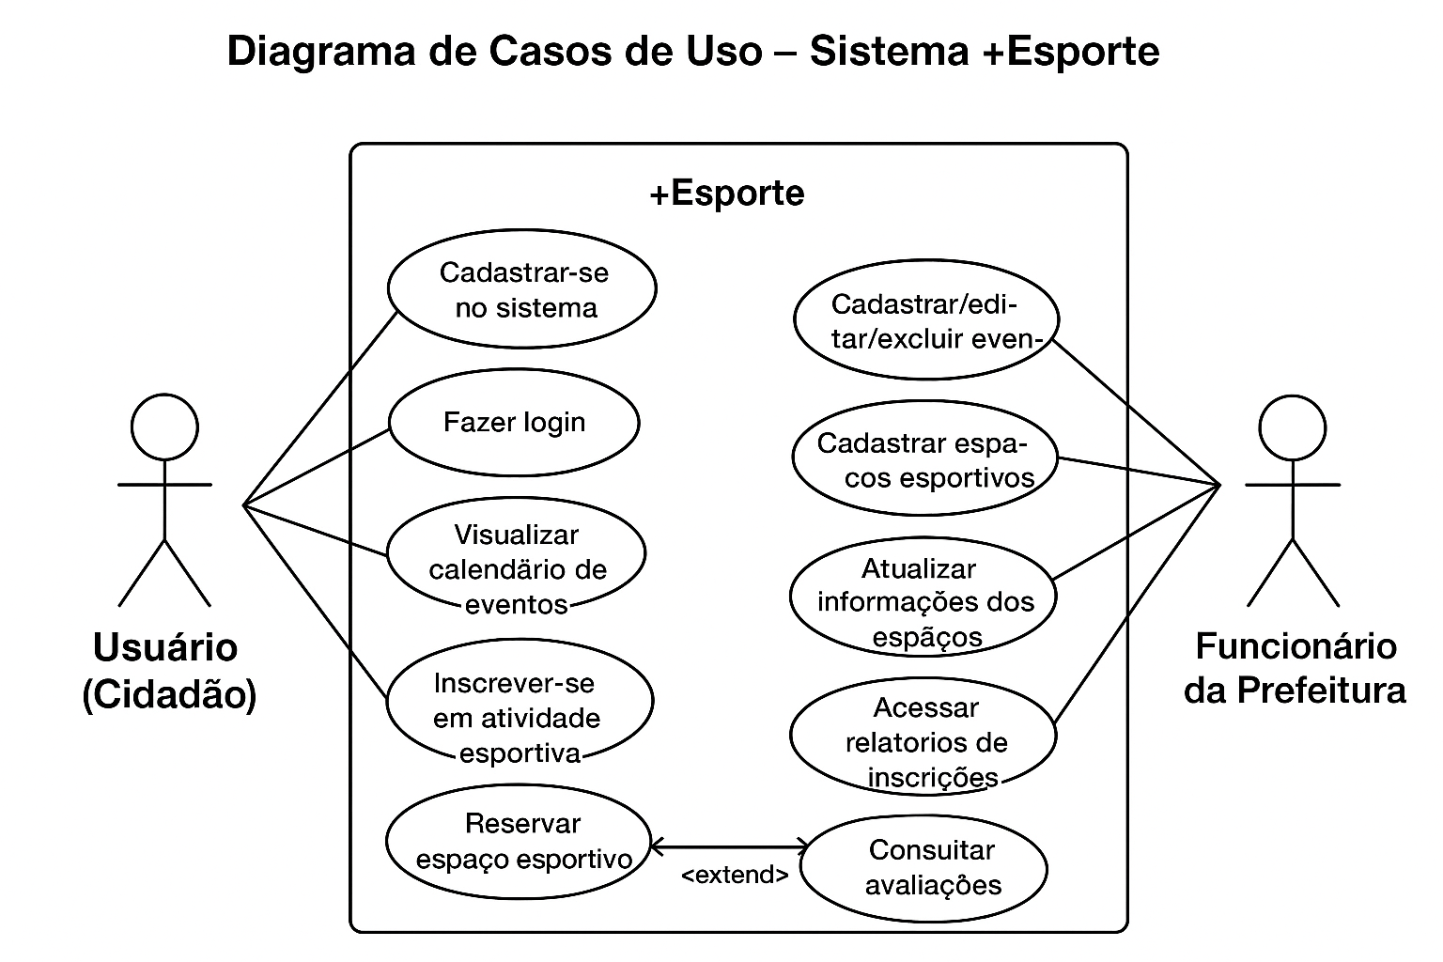
O Usuário pode realizar ações como cadastrar-se, fazer login, visualizar o calendário de eventos, inscrever-se em atividades esportivas, reservar espaços, avaliar locais e consultar avaliações de outros participantes.
Já o Funcionário da Prefeitura é responsável por cadastrar, editar e excluir eventos esportivos, cadastrar espaços, atualizar informações, moderar comentários e gerar relatórios de inscrições e engajamento.
Essas interações representam o comportamento esperado do sistema +Esporte, conforme os requisitos funcionais definidos.
4. Correlação com o CMMI
Área de Processo: REQM – Gerenciamento de Requisitos
Prática Escolhida: Gerenciar mudanças nos requisitos ao longo do ciclo de vida do projeto.
Justificativa: Durante o desenvolvimento do +Esporte, os requisitos podem mudar conforme novas demandas da prefeitura ou feedback dos usuários. Gerenciar essas alterações garante rastreabilidade e consistência, permitindo que o sistema evolua sem perder o controle sobre versões anteriores.
5. Correlação com a ISO/IEC 9126 (atualmente ISO/IEC 25010)
Característica de Qualidade: Usabilidade
Subcaracterística: Operabilidade
Aplicação no Projeto +Esporte:
O aplicativo será utilizado por cidadãos com diferentes níveis de escolaridade, idade e familiaridade com tecnologia. Para garantir que todos consigam operar o sistema com facilidade, serão adotadas práticas específicas de design centrado no usuário:
- Interface intuitiva: Navegação simples, com ícones reconhecíveis, menus autoexplicativos e feedback visual claro.
- Design responsivo: Compatibilidade com smartphones, tablets e desktops, adaptando-se a diferentes tamanhos de tela.
- Acessibilidade: Uso de fontes legíveis, contraste adequado e suporte a leitores de tela para pessoas com deficiência visual.
- Redução da carga cognitiva: Fluxos de interação curtos e objetivos, evitando sobrecarga de informações.
Benefício: A operabilidade elevada aumenta a aceitação do sistema pela população, reduz a necessidade de suporte técnico e estimula o uso contínuo da plataforma.
6. Conclusão
A primeira fase do projeto +Esporte estabeleceu uma base sólida para o desenvolvimento de um sistema alinhado às necessidades da população e às boas práticas da engenharia de software. A definição clara dos requisitos funcionais e não funcionais, aliada à integração com modelos de qualidade como o CMMI e a ISO/IEC 9126, assegura que o aplicativo será:
- Eficiente na gestão de eventos esportivos municipais;
- Seguro e confiável para os usuários e administradores;
- Fácil de usar, promovendo inclusão digital;
- Flexível para evoluir conforme novas demandas surgirem.
Com isso, o +Esporte se posiciona como uma ferramenta estratégica para aumentar o engajamento da comunidade nas atividades esportivas, fortalecendo a saúde, o bem-estar e a cidadania.

REFERÊNCIAS
SOFTWARE ENGINEERING INSTITUTE. CMMI for Development, Version 1.3. Pittsburgh: Software Engineering Institute, 2010.
ISO/IEC 25010:2011. Systems and software engineering — Systems and software Quality Requirements and Evaluation (SQuaRE). [S.l.]: International Organization for Standardization, 2011.
SMART CITY BUSINESS BRAZIL. Prêmio Inovacidade. Disponível em: https://smartcitybusiness.com.br. Acesso em: 17 out. 2025.

